攀枝花市组织召开第三方环保服务机构
弄虚作假问题专项整治行动动员部署会议

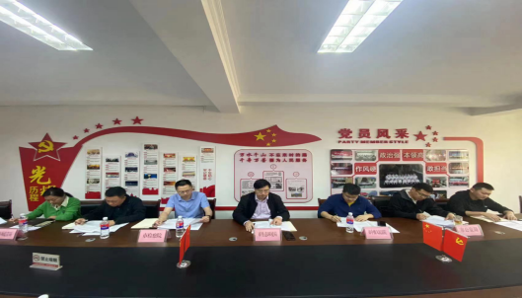
3月10日，攀枝花市组织召开了第三方环保服务机构弄虚作假问题专项整治行动动员部署会议，传达了省生态环境厅等5部门联合下发《专项整治行动工作方案》，安排部署了下一阶段工作，各参会单位就相关工作情况进行了发言。会议由市生态环境局党组成员、副局长李涛主持，市市场监督管理局、市公安局、市人民检察院、市中级人民法院等有关单位负责同志，市生态环境局相关科室负责人参加了会议。
会议指出，开展第三方环保服务机构弄虚作假问题专项整治行动是深入贯彻习近平生态文明思想和习近平法治思想的重要实践，为深入打好污染防治攻坚战提供坚强保障，是助推我市高质量发展的重要举措。
会议强调，2023年10月底前，要深入推进专项整治行动，排查发现一批第三方弄虚作假线索，查处严惩一批违法行为，曝光一批典型案件，坚决遏制第三方弄虚作假问题频发势头，全面规范第三方服务市场。对发现的第三方弄虚作假案件线索实施“一案双查”，突出问题纳入省级生态环境保护督察。
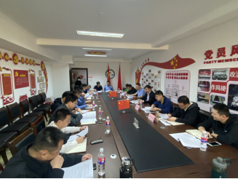
会议要求，各相关单位要充分认识专项整治行动的重大意义，切实做到领导到位、组织到位、责任到位，要严格对照《专项整治行动工作方案》要求，深入推进环评文件编制、环境检测、环保设施验收、碳排放数据管理等领域弄虚作假行为专项整治工作。要举一反三，深入查摆监管漏洞，加强联合监管，深化行刑衔接，强化信用监管，健全长效机制，持续提高对第三方机构弄虚作假问题的发现和查处能力，提升监管效能。生态环境部门要发挥牵头抓总作用，执法、环评、综合、大气、信息中心等相关部门要统筹推进，要加强与市场监管部门、公安机关、检察机关、审判机关协同联动，形成工作合力。

报：省总队，李莉局长、云彩副局长、李涛副局长、辅军副局长、
晓峰书记、天武总工、黄杰组长。
送：局办公室、法宣科。
发：县（区）生态环境局、各执法大队。

